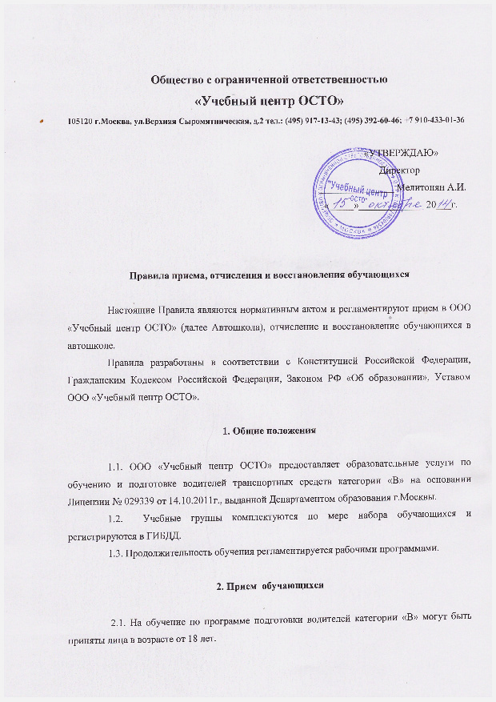
2.2 Прием осуществляется на основании личного заявления и Договора на оказание платных образовательных услуг. Прием на обучение может производиться по направлениям предприятий и организации, заключившим с ООО «Учебный центр ОСТО» соответствующий договор.
2.3. При поступлении обучающийся в обязательном порядке знакомится с настоящими Правилами, лицензией на право ведения образовательной деятельности и другими документами, регламентирующими организацию работы Автошколы.
2.4 Зачисление обучающегося в группу происходит после заключения договора на оказание платных образовательных услуг и внесение платы за обучение.

3. Документы для приема на обучение:

Паспорт гражданина РФ;
Медицинская справка о допуске к управлению транспортным средством (должна быть представлена до начала практических занятий);
Фотографии 3х4 - 2 шт.;
Если обучающийся не имеет постоянной регистрации в г.Москве предъявляет временную регистрацию.
Ответственность за подлинность и оформление документов несёт обучающийся. Автошкола ответственности за предоставленные документы не несёт.
Лица , не предоставившие в срок требуемые документы, до практических занятий по вождению, не допускаются.

4. Порядок оплаты

4.1 Оплата производится по безналичному расчету. Комиссия банка не включена.
Обучающийся оплачивает образовательные услуги, предусмотренные договором в следующем порядке:
1-й этап - до начала обучения стоимость теоретического курса;
2-й этап – стоимость практического курса до начала занятий по практическому вождению.
4.2. В случае отказа от обучения в ООО «Учебный центр ОСТО» после полной или частичной оплаты стоимости по причинам независящим от автошколы, возврат всей сум-
мы, внесенной за обучение, производится до регистрации группы в ГИБДД.

5. Порядок отчисления из автошколы

5.1. Обучающийся может быть отчислен из автошколы без предварительного уведомления на основании приказа с удержанием полной стоимости обучения в следующих случаях:
5.1.1. наличие медицинского заключения о состоянии здоровья обучающегося препятствует дальнейшему обучению;
5.1.2. заявления обучающегося;
5.1.3. систематические пропуски занятий ( систематическими считаются пропуски 30% времени теоретического обучения и 10% времени практического обучения);
5.1.4. задолженность по оплате за обучение (п.4 настоящих Правил).
5.1.5. Появление на занятиях в состоянии алкогольного или наркотического опьянения.
5.1.6. Нарушение Правил внутреннего распорядка ( употребление алкогольных, наркотических, токсических веществ, курение в автошколе и на её территории, срыв занятий, преднамеренное нанесение материального ущерба автошколе, оскорбление чести и достоинства преподавателей, работников или слушателей).
5.2. С момента отчисления обучающегося, Договор на оказание платных образовательных услуг утрачивает силу. Дальнейшие отношения обучающегося и Автошкола ведут на новых условиях ( но новому заявлению) как дополнительная услуга.
6.Прекращение образовательных отношений
6.1. Договорные отношения о предоставлении образовательных услуг по подготовке водителей категории «В» между ООО «Учебный центр ОСТО» и обучающимся прекращаются в связи с отчислением обучающегося.
6.2. В связи с завершением обучения и сдачей квалификационного экзамена и выдачей Свидетельства об окончании автошколы.
6.3. При досрочном прекращении образовательных отношений организация, осуществляющая образовательную деятельность, в 3-х дневный срок после Приказа об отчислении выдают лицу, отчисленному справку об обучении по утвержденной форме.

7. Порядок восстановления
7.1. Для восстановления в число слушателей автошколы после отчисления или заявления слушателя о переносе сроков обучения и продолжения дальнейшего обучения в автошколе с целью получения Свидетельства об окончании автошколы необходимо:
- подать заявление на восстановление по установленной форме. Администрация автошколы рассматривает заявление и предлагает возможные варианты продолжения обучения на момент обращения.
7.2. Восстановление осуществляется на основании приказа директора ООО «Учебный центр ОСТО».

